B. PŘÍBALOVÁ INFORMACE
PŘÍBALOVÁ INFORMACE

1. Název veterinárního léčivého přípravku

Deltanil 10 mg/ml roztok pro nalévání na hřbet - pour-on pro skot a ovce

2. Složení

Každý ml obsahuje:
Léčivá látka:
Deltamethrinum 10 mg

Čirý, mírně nažloutlý, olejovitý roztok.

3. Cílové druhy zvířat

Skot a ovce.

4. Indikace pro použití

K zevnímu podání k léčbě a prevenci napadení vešmi, všenkami a mouchami u skotu; napadení klíšťaty, vešmi, všenkami, kloši a léčba rozvinuté myiázy u ovcí a napadení vešmi a klíšťaty u jehňat.

Skot: Léčba a prevence napadení vešmi a všenkami zahrnujícími druhy Bovicola bovis, Solenopotes capillatus, Linognathus vituli a Haematopinus eurysternus. Také jako prostředek při léčbě a prevenci napadení bodavými a obtížnými mouchami zahrnujícími druhy Haematobia irritans, Stomoxys calcitrans, Musca spp. a Hydrotaea irritans.

Ovce: Léčba a prevence napadení klíšťaty Ixodes ricinus, vešmi a všenkami (Linognathus ovillus, Bovicola ovis), kloši (Melophagus ovinus) a léčba rozvinuté myiázy (vyvolané obvykle Lucilia spp).

Jehňata: Léčba a prevence napadení klíšťaty Ixodes ricinus a všenkami Bovicola ovis.

5. Kontraindikace

Nepoužívat u zvířat v rekonvalescenci nebo u nemocných zvířat.
Nepoužívat v případech přecitlivělosti na léčivou látku nebo na některou z pomocných látek.
Nepoužívat u zvířat s rozsáhlými kožními lézemi.
Použití tohoto veterinárního léčivého přípravku u jiných než cílových druhů zvířat uvedených v podmínkách registrace, jako jsou psi nebo kočky, může vyvolat příznaky toxických neuropatií (ataxie, křeče, třes), příznaky poškození trávicího systému (nadměrné slinění, zvracení) a může vést až k úhynu.

6. Zvláštní upozornění

Zvláštní upozornění:

K zamezení vzniku rezistence se tento veterinární léčivý přípravek může použít pouze na základě prokázané citlivosti lokální populace much k léčivé látce. Pokud po léčbě nedojde k vymizení klinických příznaků, je třeba původní diagnózu přehodnotit.
Při léčbě napadení bodavými a obtížnými mouchami u skotu a vešmi a všenkami u ovcí byly zjištěny případy rezistence k deltamethrinu.
V zemích s prokázanou rezistencí hmyzu vůči deltamethrinu by mělo být použití tohoto veterinárního léčivého přípravku založeno na výsledcích testů citlivosti. Pro další informace kontaktujte příslušného veterinárního lékaře.
Tento veterinární léčivý přípravek snižuje počet much, které přímo obtěžují ošetřená zvířata, není však určen k úplnému vyhubení všech much v hospodářství. Při používání tohoto veterinárního léčivého přípravku je třeba vzít v úvahu místní epidemiologickou informaci o aktuální citlivosti cílových parazitů na úrovni hospodářství nebo regionu a tento veterinární léčivý přípravek by měl být používán v kombinaci s dalšími metodami hubení škůdců.

Je třeba se vyhnout následujícím postupům, poněvadž zvyšují riziko vzniku rezistence a mohly by v konečném důsledku vést k neúčinné terapii:
- příliš časté a opakující se používání ektoparazitik ze stejné skupiny po dlouhé časové období,
- poddávkování z důvodu špatného stanovení živé hmotnosti, chybného podání tohoto veterinárního léčivého přípravku nebo nedostatečné kalibrace dávkovacího zařízení.

Zvláštní opatření pro bezpečné použití u cílových druhů zvířat:

Veterinární léčivý přípravek neaplikujte do očí a na sliznice zvířat nebo v jejich blízkosti.
Pouze k zevnímu podání.
Deltamethrin je dráždivý, zabraňte zasažení očí a sliznic.
Je třeba zajistit, aby si zvířata veterinární léčivý přípravek neolizovala ze srsti. Veterinární léčivý přípravek neaplikujte v extrémně horkém počasí a zajistěte, aby měla zvířata dostatečný přísun pitné vody.
Veterinární léčivý přípravek smí být podáván pouze na nepoškozenou kůži, jelikož po vstřebání léčivé látky většími kožními lézemi hrozí riziko toxicity. Pokud je však kůže v době aplikace již zamořena parazity, mohou se po léčbě objevit příznaky místního podráždění.

Zvláštní opatření pro osobu, která podává veterinární léčivý přípravek zvířatům:

Lidé se známou přecitlivělostí na deltamethrin nebo na jakoukoli z pomocných látek by se měli vyhnout kontaktu s veterinárním léčivým přípravkem.
Při podávání přípravku nebo při manipulaci s právě ošetřenými zvířaty by se měly používat osobní ochranné prostředky skládající se z ochranného oděvu včetně nepromokavé zástěry, pracovní obuvi a nepropustných rukavic.
Silně kontaminovaný oděv ihned svlékněte a před dalším použitím vyperte.
Potřísněnou kůži ihned omyjte mýdlem a velkým množstvím vody.
Po podávání tohoto veterinárního léčivého přípravku a před jídlem si umyjte ruce a exponovanou kůži.
V případě zasažení očí je ihned vypláchněte velkým množstvím čisté tekoucí vody a vyhledejte lékařskou pomoc.
V případě náhodného požití ihned vypláchněte ústa velkým množstvím vody, vyhledejte ihned lékařskou pomoc a ukažte příbalovou informaci nebo etiketu praktickému lékaři.
Nekuřte, nepijte a nejezte při nakládání s tímto veterinárním léčivým přípravkem.
Tento veterinární léčivý přípravek obsahuje deltamethrin, který může vyvolat brnění a svědění kůže a zarudlé skvrny na zasažené kůži. Pokud se po nakládání s tímto veterinárním léčivým přípravkem necítíte dobře, vyhledejte ihned lékařskou pomoc a ukažte příbalovou informaci nebo etiketu praktickému lékaři.

Zvláštní opatření pro ochranu životního prostředí:

Deltamethrin je velmi nebezpečný pro hnojní živočichy, vodní organismy a včely, je perzistentní v půdě a může se hromadit v sedimentech. Riziko pro vodní ekosystémy a hnojní živočichy může být zmírněno méně častým a opakovaným používáním deltamethrinu (a dalších syntetických pyrethroidů) u skotu a ovcí, tj. ošetřovat zvířata na jedné pastvině pouze jednou ročně.
Riziko pro vodní ekosystémy lze dále snížit zabráněním vstupu ošetřených ovcí do vodních toků po dobu 1 hodiny bezprostředně po ošetření.

Březost a laktace:

Nebyla stanovena bezpečnost veterinárního léčivého přípravku pro použití během březosti a laktace.
Laboratorní studie u potkanů a králíků nepodaly důkaz o teratogenním účinku.
Použít pouze po zvážení terapeutického prospěchu a rizika příslušným veterinárním lékařem.

Interakce s dalšími léčivými přípravky a další formy interakce:

Nepoužívejte současně s jinými insekticidy či akaricidy. Toxicita deltamethrinu se zvyšuje zejména při použití v kombinaci s organofosforovými sloučeninami.

Předávkování:

Po předávkování byly pozorovány nežádoucí účinky jako je parestézie a podráždění u skotu a přerušované močení nebo nutkání na močení u mladých jehňat. Tyto příznaky byly mírné, přechodné a vymizely bez nutnosti léčby.

Hlavní inkompatibility:

Studie kompatibility nejsou k dispozici, a proto tento veterinární léčivý přípravek nesmí být mísen s žádnými dalšími veterinárními léčivými přípravky.

7. Nežádoucí účinky

Skot:

Velmi vzácné
(< 1 zvíře / 10 000 ošetřených zvířat, včetně ojedinělých hlášení):
Reakce v místě aplikace¹ (např. skvamóza kůže (šupinatění kůže) v místě aplikace, pruritus (svědění) v místě aplikace)
¹ Pozorovány byly během 48 hodin po ošetření

Ovce:
Není známo.

Hlášení nežádoucích účinků je důležité. Umožňuje nepřetržité sledování bezpečnosti přípravku. Jestliže zaznamenáte jakékoliv nežádoucí účinky, a to i takové, které nejsou uvedeny v této příbalové informaci, nebo si myslíte, že léčivo nefunguje, obraťte se prosím nejprve na svého veterinárního lékaře. Nežádoucí účinky můžete hlásit také držitele rozhodnutí o registraci nebo místní zástupce držitele rozhodnutí o registraci s využitím kontaktních údajů uvedených na konci této příbalové informace nebo prostřednictvím národního systému hlášení nežádoucích účinků:

Ústav pro státní kontrolu veterinárních biopreparátů a léčiv
Hudcova 232/56a
621 00 Brno
E-mail: adr@uskvbl.cz
Tel.: +420 720 940 693
Webové stránky: http://www.uskvbl.cz/cs/farmakovigilance

8. Dávkování pro každý druh, cesty a způsob podání

Pouze k zevnímu podání. Podání naléváním na hřbet – pour-on.

Dávka:
Skot: 100 mg deltamethrinu pro toto, odpovídá 10 ml veterinárního léčivého přípravku.
Ovce: 50 mg deltamethrinu pro toto, odpovídá 5 ml veterinárního léčivého přípravku.
Jehňata (pod 10 kg živé hmotnosti nebo mladší než 1 měsíc): 25 mg deltamethrinu pro toto, odpovídá 2,5 ml veterinárního léčivého přípravku.

Způsob podání:
Veterinární léčivý přípravek je aplikován pomocí vhodných pomůcek:
- s láhvemi o objemu 0,5 a 1 litru jsou dodávány dávkovací odměrky
- při použití láhví o objemu 2,5 litru a pružných vaků o objemu 2,5 a 4,5 litru se doporučuje použít vhodný dávkovací automat. Pružné vaky by měly být přenášeny pomocí vhodného postroje.

Použitý aplikátor musí mít následující parametry:
- aplikuje dávky o objemu 2,5 ml, 5 ml a 10 ml
- je vybaven s pružnou hadičkou o vnitřním průměru 10-14 mm.

[v relevantních případech (viz 5) by měl být doplněný další krok k odstranění neporušené pečetě:]

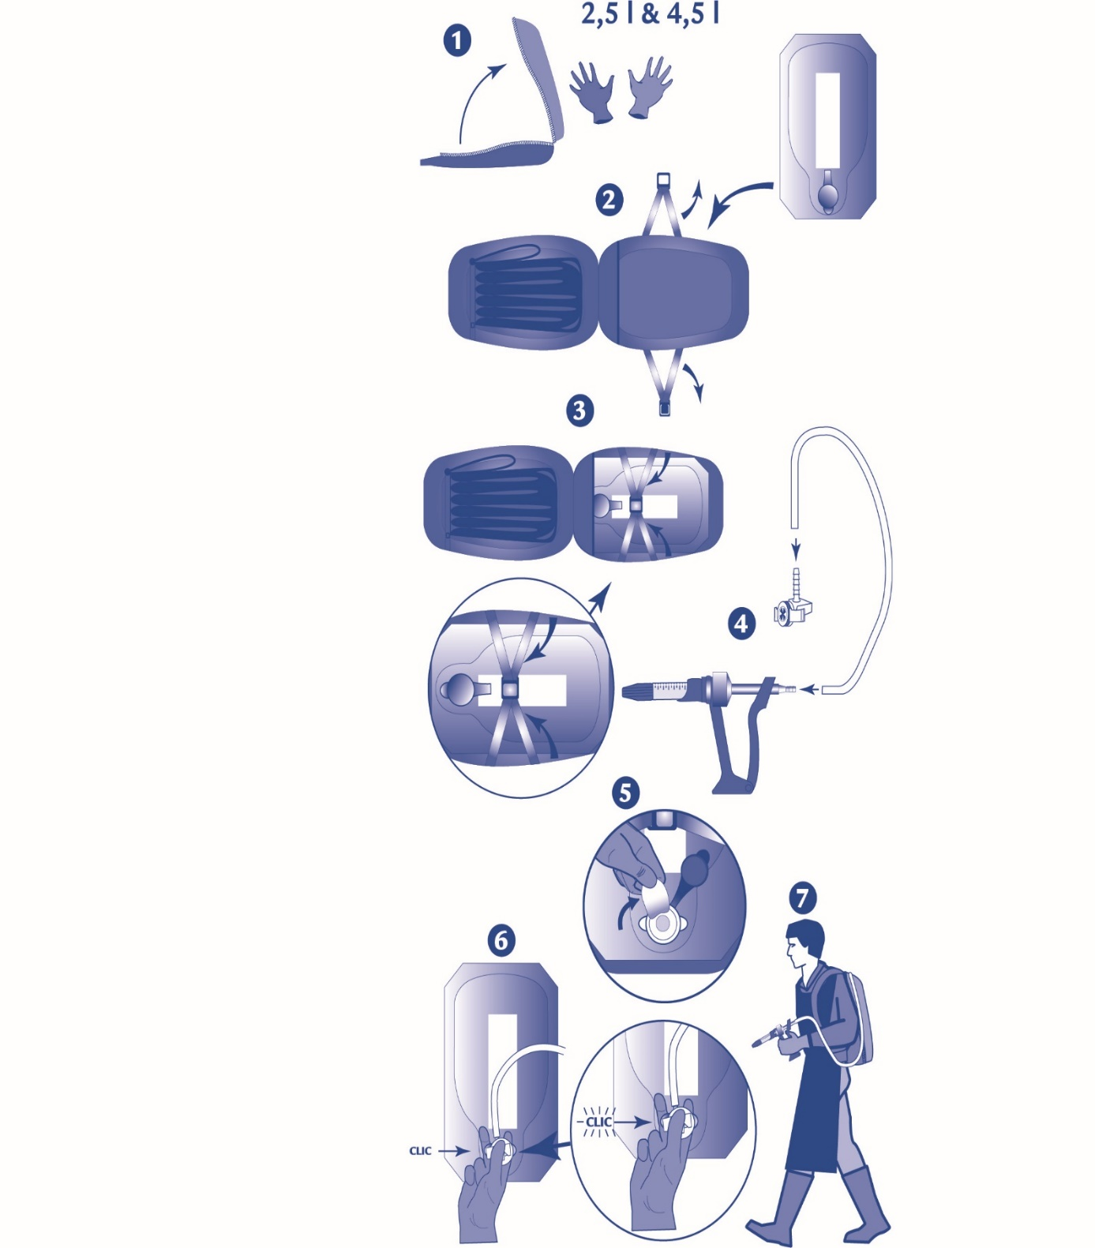

Skot: Aplikujte jednu 10 ml dávku veterinárního léčivého přípravku pomocí vhodného aplikátoru.

Ovce: Aplikujte jednu 5 ml dávku veterinárního léčivého přípravku pomocí vhodného aplikátoru.

Jehňata: Aplikujte jednu 2,5 ml dávku veterinárního léčivého přípravku pomocí vhodného aplikátoru.

9. Informace o správném podávání

Místo podání:
Veterinární léčivý přípravek aplikujte podél střední linie hřbetu v oblasti kohoutku.
Viz podrobné pokyny k jednotlivým indikacím.

Vši/všenky u skotu: Jediná aplikace většinou vyhubí všechny vši/všenky. Úplná eliminace vší/všenek však může trvat 4 až 5 týdnů, během nichž se parazité líhnou z vajíček a následně hynou. U malého počtu zvířat může několik jedinců vší/všenek na zvířatech přežít.

Mouchy u skotu: V případech převahy mušek Haematobia irritans (horn fly – bodá v oblasti kolem kořene rohu) lze očekávat délku trvání účinku (léčba a prevence napadení) po dobu 4-8 týdnů.

Klíšťata u ovcí: Aplikace v oblasti kohoutku poskytuje délku trvání účinku (léčba a prevence napadení klíšťaty) u zvířat všech věkových kategorií až po dobu 6 týdnů po ošetření.

Kloši a vši/všenky u ovcí: Aplikace v oblasti kohoutku ovcí s krátkou nebo dlouhou vlnou sníží výskyt vší/všenek a klošů ovčích po dobu 4-6 týdnů po ošetření.
Doporučuje se:
- ošetřit ovce krátce po ostříhání (zvířata s krátkou vlnou),
- k zabránění opětovného napadení izolovat ošetřené ovce od neošetřených.

Pozor: Při hubení klíšťat, klošů a vší/všenek na ovcích je třeba ovčí vlnu rozhrnout a veterinární léčivý přípravek aplikovat přímo na kůži.

Rozvinuté myiázy u ovcí: Ihned po odhalení napadení larvami much aplikujte přímo do napadené oblasti. Jediná aplikace usmrtí v krátké době všechny larvy. V případě rozvinutých lézí se doporučuje před aplikací odstřihnout potřísněné chomáče vlny.

Všenky a klíšťata u jehňat: Aplikace v oblasti kohoutku poskytuje délku trvání účinku (léčba a napadení klíšťaty) až po dobu 6 týdnů a sníží výskyt všenek po dobu 4-6 týdnů po ošetření.

10. Ochranné lhůty

Skot:
Maso: 17 dní
Mléko: Bez ochranných lhůt.
Ovce:
Maso: 35 dní
Mléko: Bez ochranných lhůt.

11. Zvláštní opatření pro uchovávání

Uchovávejte mimo dohled a dosah dětí.

Uchovávejte v dobře uzavřeném původním obalu odděleně od potravin, nápojů a krmiv.

Nepoužívejte tento veterinární léčivý přípravek po uplynutí doby použitelnosti uvedené na krabičce a lahvi nebo vaku po Exp. Doba použitelnosti končí posledním dnem v uvedeném měsíci.

Pouze pro lahve: Doba použitelnosti po prvním otevření vnitřního obalu: 1 rok.
Pouze pro vaky: Doba použitelnosti po prvním otevření vnitřního obalu: 2 roky.

12. Zvláštní opatření pro likvidaci

Léčivé přípravky se nesmí likvidovat prostřednictvím odpadní vody či domovního odpadu.

Tento veterinární léčivý přípravek nesmí kontaminovat vodní toky, protože deltamethrin je velmi toxický pro ryby a další vodní organismy.

Nekontaminujte povrchové vody nebo stoky přípravkem nebo prázdným obalem.

Všechen nepoužitý veterinární léčivý přípravek nebo odpad, který pochází z tohoto přípravku, likvidujte odevzdáním v souladu s místními požadavky a platnými národními systémy sběru. Tato opatření napomáhají chránit životní prostředí.

O možnostech likvidace nepotřebných léčivých přípravků se poraďte s vaším veterinárním lékařem nebo lékárníkem.

13. Klasifikace veterinárních léčivých přípravků

Veterinární léčivý přípravek je vydáván pouze na předpis.

14. Registrační čísla a velikosti balení

95/005/15-C

Lahve o objemu 500 ml a 1 litr s dávkovacím zařízením s odměrkou pro podávání dávek o objemu 2,5 ml, 5 ml a 10 ml, v papírové krabičce.
Lahev o objemu 2,5 litru s PP uzávěrem přídavné součásti s ventilem.
Pružný vak o objemu 2,5 nebo 4,5 litru (Flexibag) se speciální POM přídavnou součástí „E-lock“, v papírové krabičce.

Na trhu nemusí být všechny velikosti balení.

15. Datum poslední revize příbalové informace

09/2025

Podrobné informace o tomto veterinárním léčivém přípravku jsou k dispozici v databázi přípravků Unie (https://medicines.health.europa.eu/veterinary).

Podrobné informace o tomto veterinárním léčivém přípravku naleznete také v národní databázi (https://www.uskvbl.cz).

16. Kontaktní údaje

Držitel rozhodnutí o registraci a výrobce odpovědný za uvolnění šarže a kontaktní údaje pro hlášení podezření na nežádoucí účinky:

VIRBAC
1ère avenue 2065m LID
06516 Carros
Francie

Místní zástupci a kontaktní údaje pro hlášení podezření na nežádoucí účinky:

VIRBAC Czech Republic s.r.o.
Žitavského 496
156 00 Praha 5
Česká republika
Tel.: +420 608 836 529

Pokud chcete získat informace o tomto veterinárním léčivém přípravku, kontaktujte prosím příslušného místního zástupce držitele rozhodnutí o registraci.

17. Další informace

Environmentální vlastnosti
Deltamethrin může mít potenciálně nepříznivý vliv na necílové druhy organismů. Po ošetření je deltamethrin vylučován v trusu. Vylučování deltamethrinu může probíhat 2-4 týdny. Trus obsahující deltamethrin, který ošetřená zvířata vyloučí na pastvinách, může snížit počet koprofágních organismů.
Deltamethrin je velmi nebezpečný pro hnojní živočichy, vodní organismy a včely, je perzistentní v půdě a může se hromadit v sedimentech.

